
臺中市政府地方稅務局「服務心．服務情」故事分享單
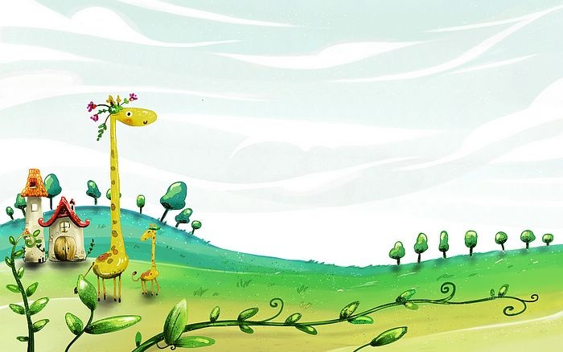
博感情故事 發生時間 | 103年5月
博感情故事 發生地點 | 電話客服中心
故事主題 | 同理心的思維與修煉
故事主角(含同仁及民眾) | 民眾:江小姐 同仁:蔡倩如小姐
撰稿人 | 蔡倩如

四、五月份牌照稅與房屋稅開徵之際，客服中心每天接聽民眾電話已不下上百通，最期待就是聽到下班鐘聲響起，終於可以讓沙啞的聲音，稍稍喘息一下。就在打完下班鐘響後，準備離線時，發現螢幕顯示還有1人等待，心想別讓民眾等待太久，還是接聽了此通電話，因期待下班的心情被打斷，接聽時的口氣，自覺也有些許冷淡與不耐。
打來詢問土增稅問題的江小姐，不懂土地移轉相關事項與程序，在詢問過程中非常仔細聆聽，深怕有漏問土增稅稅務問題，而這一問一答間也過了下班時間30分鐘，江小姐在電話中連聲抱歉打擾到我的時間，在一連串制式禮貌性用語中結束了我們的對話。
沒想到的是由總機轉接來的電話是前2天服務的江小姐，她一開口就說蔡小姐，終於找到妳了。原來江小姐因前天至文心分局附近辦事，想帶些小點心與我分享，問遍了文心分局土增稅及服務台都沒有一位蔡小姐，只好先行離開。與江小姐通話時，一直感謝我的耐心解答，其實服務當時，口氣稍嫌不耐，接聽當下真的讓我感到無地自容。
有時我們常因個人心理因素，在對待他人時，將自己的負面情緒加諸於對方身上，然而受話者接收了，將會造成無效溝通模式，進而產生爭執與誤會。江小姐卻不在意我的冷淡回應，反而感謝我的耐心回覆，經過此次深刻的體會，在第一線服務工作時，一定要秉持親切與熱誠態度，真誠地回覆民眾。

